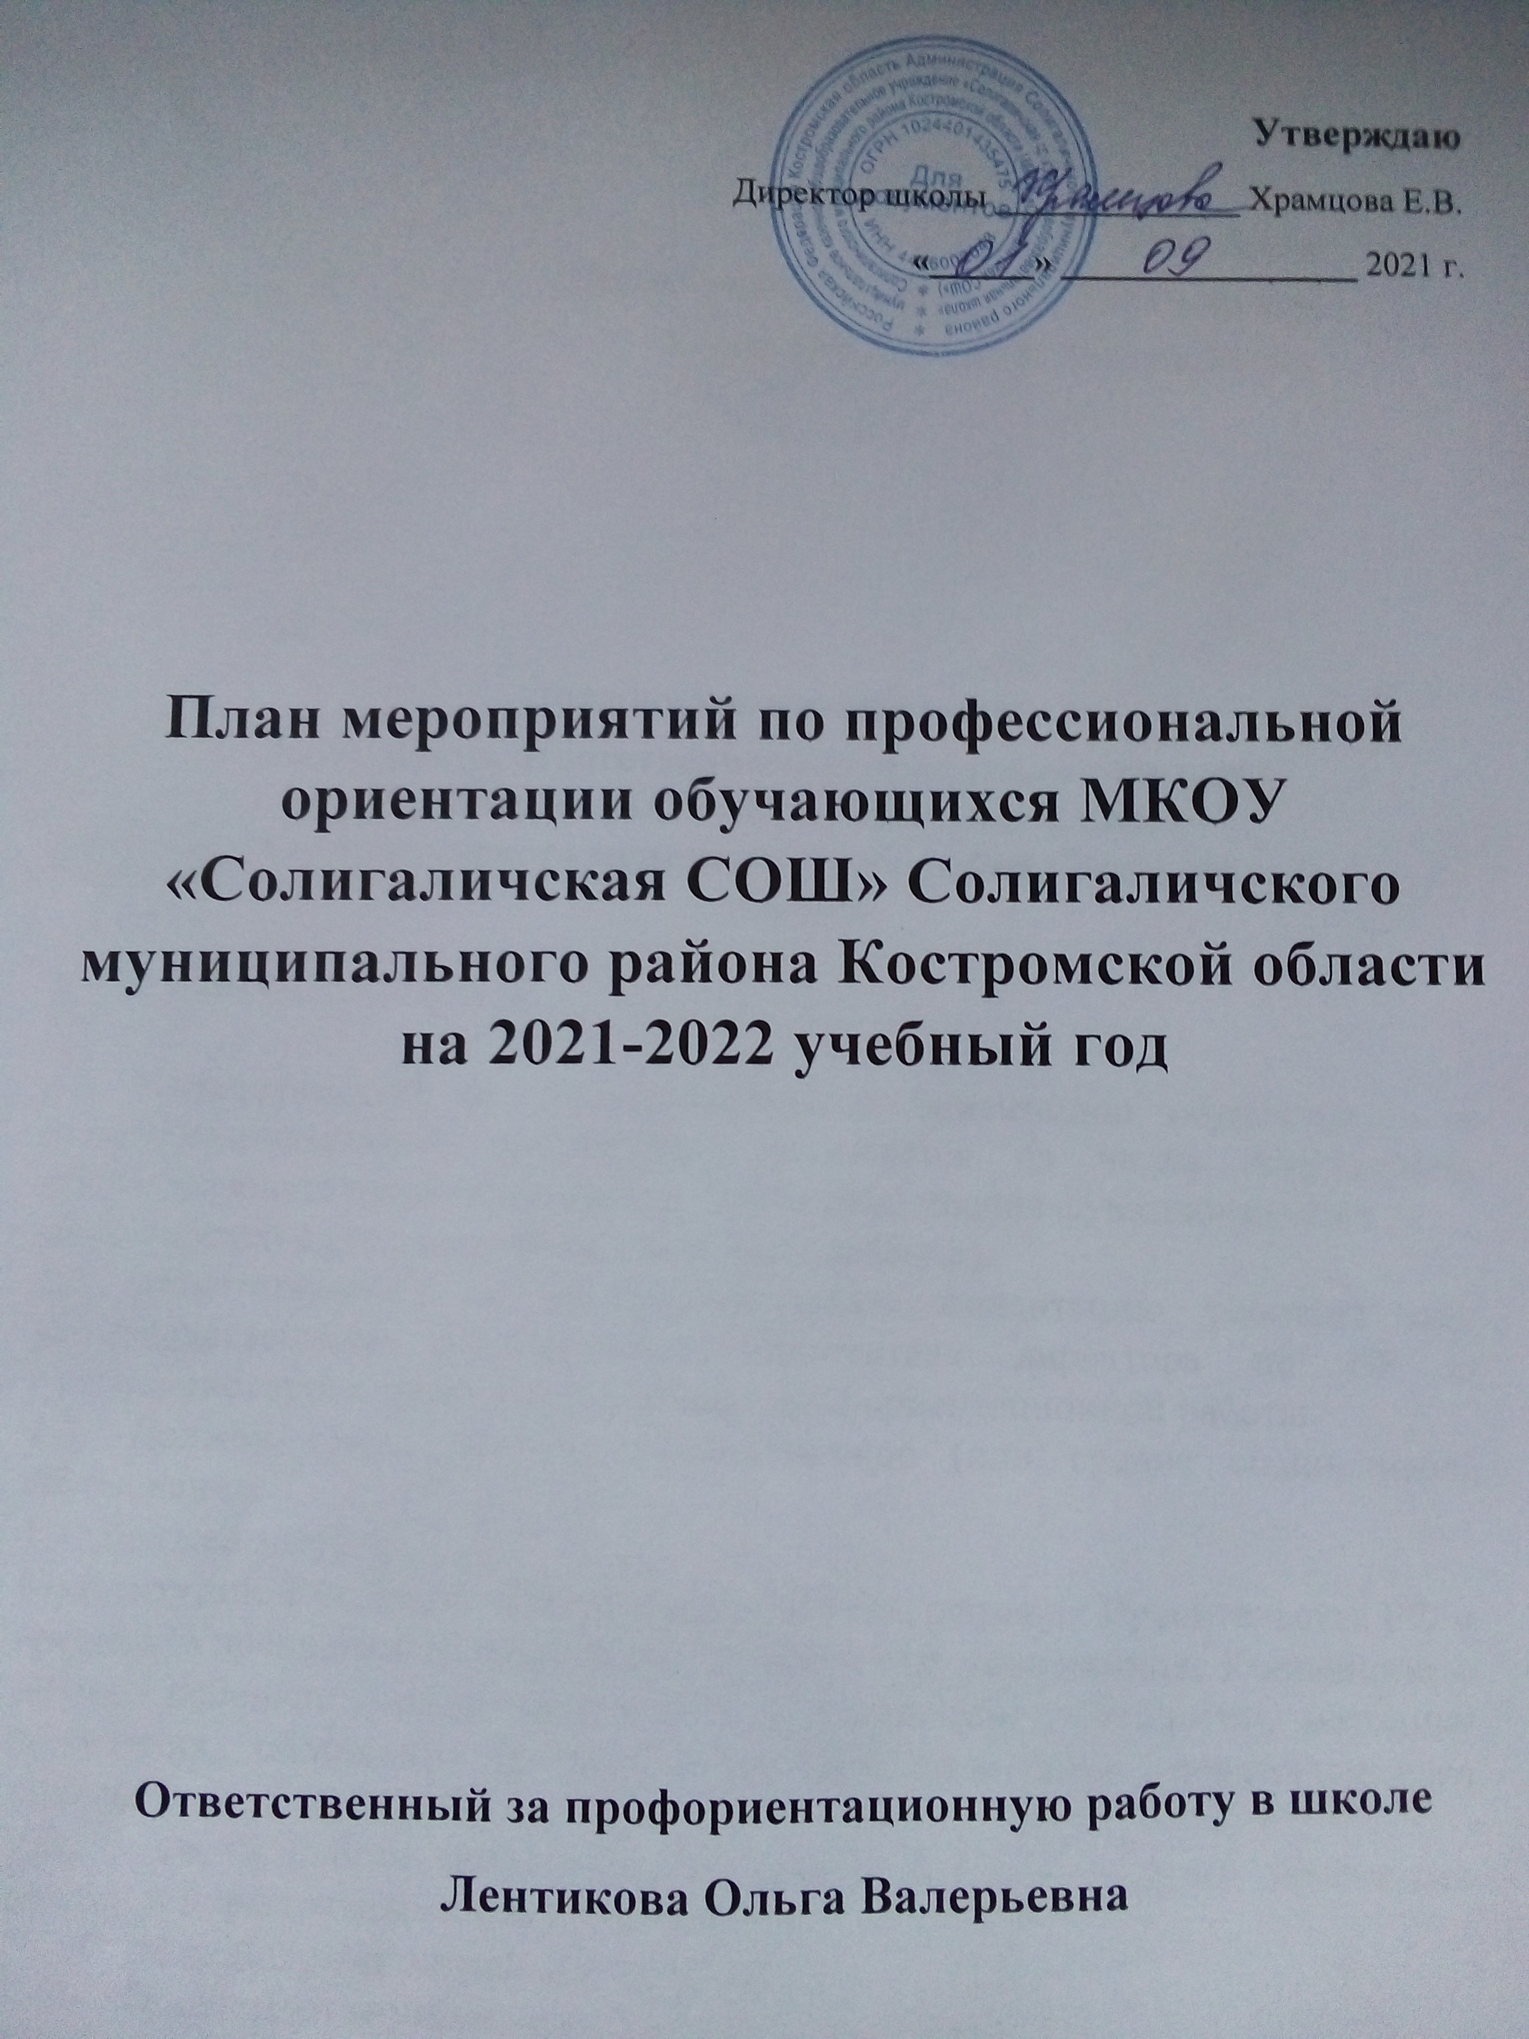

Цель:
создание системы действенной профориентации в школе, которая бы способствовала формированию у подростков профессионального самоопределения в соответствии с желаниями, способностями, индивидуальными особенностями каждой личности и с учетом социокультурной ситуации

Задачи:
-оказание профориентационной поддержки учащимся в процессе выбора профиля
обучения и сферы будущей профессиональной деятельности;

-выработка у школьников сознательного отношения к труду, профессиональное
самоопределение в условиях свободы выбора сферы деятельности в соответствии
со своими возможностями, способностями и с учетом требований рынка труда;

-получение данных о предпочтениях, склонностях и возможностях учащихся;

-обеспечение широкого диапазона вариативности профориентационной работы за счет комплексных и нетрадиционных форм и методов, применяемых на уроках технологии и в воспитательной работе;

-дополнительная поддержка некоторых школьников, у которых легко спрогнозировать сложности трудоустройства (это наши «трудные», дети из неблагополучных семей);

-выработка гибкой системы кооперации старшей ступени школы с учреждениями
дополнительного и профессионального образования.

Пояснительная записка
Современная экономическая и политическая обстановка заставляет предъявлять все более высокие требования к индивидуальным психофизиологическим особенностям человека. Рыночные отношения кардинально меняют характер и цели труда: возрастает его интенсивность, усиливается напряженность, требуется высокий профессионализм, выносливость и ответственность. Школа должна осознать свою долю экономической ответственности перед страной.
Профориентационная работа занимает важное место в деятельности школы, так как она связывает систему образования с экономической системой, потребности учащихся с их будущим. Для благополучия общества необходимо, чтобы каждый выпускник школы нашел возможно более полное применение своим интересам, склонностям, не терял напрасно время, силы (да и средства) в поисках своего места в системе общественного производства, на котором мог бы принести наибольшую пользу и получить глубокое удовлетворение от своего труда. Профессия (от лат. «ргоfessio» - официально указанное занятие, специальность) – род трудовой деятельности, занятий, требующих определённой подготовки и являющихся источником существования человека.
Ориентация - умение разобраться в окружающей обстановке или направление деятельности в определённую сторону.
В широком смысле слова профориентация - система общественного и педагогического воздействия на молодёжь, с целью её подготовки к сознательному выбору профессии, система государственных мероприятий, обеспечивающая научно обоснованный выбор профессии.
В узком смысле слова профориентация - целенаправленная деятельность по формированию у учащихся внутренней потребности и готовности к сознательному выбору профессии.
Профориентация в личностном смысле - длительный и, в достаточной степени,
необратимый социальный процесс освоения личностью той или иной профессии.
Таким образом, профориентация осуществляется как бы на 2-х уровнях: общественном и личностном. Эти уровни взаимосвязаны.
Профессиональная ориентация в школе - это система учебно-воспитательной работы, направленной на усвоение учащимися необходимого объёма знаний о социально- экономических и психофизических характеристиках профессий. В школе профориентационная работа проводится под руководством директора,
заместителем директора, классными руководителями, социальным педагогом, педагогом -психологом, библиотекарем, учителями-предметниками.
Главные задачи их деятельности по профориентации учащихся:
· сформировать положительное отношение к труду;
· научить разбираться в содержании профессиональной деятельности;
· научить соотносить требования, предъявляемые профессией, с индивидуальными качествами;
· научить анализировать свои возможности и способности, (сформировать потребность в осознании и оценке качеств и возможностей своей личности)

Основными направлениями профориентационной работе в школе являются:
· Профессиональная информация.
· Профессиональное воспитание.
План работы осуществляется поэтапно с учетом возрастных особенностей учащихся,
преемственности в содержании, формах и методах работы в начальной, основной,
средней школе. Профессиональная информация включает в себя сведения о мире профессий, личностных и профессионально важных качествах человека, существенных для самоопределения, о системе учебных заведений и путях получения профессии, о потребностях общества в кадрах. Профессиональное воспитание включает в себя формирование склонностей и профессиональных интересов школьников. Сущность педагогической работы по профессиональному воспитанию заключается в том, чтобы побуждать учащихся к участию в разнообразных формах учебной и внеклассной работы, общественно-полезному и производственному труду, к активной пробе сил. Это позволяет на практическом опыте узнать и определить свои склонности и способности. Склонность развивается в процессе деятельности, а профессиональные знания успешно накапливаются при наличии профессиональных интересов. Важно, чтобы школьник пробовал себя в самых различных видах деятельности. Профессиональное консультирование - изучение личности учащегося и на этой основе выдача профессиональных рекомендаций. Профессиональная консультация чаще всего
носит индивидуальный характер. Классный руководитель может использовать такие методы работы, как наблюдение за деятельностью и развитием учащихся, изучение результатов их учебной и внеучебной деятельности, анкетирование, составление психолого-педагогических характеристик учащихся.
Формы работы:
· профориентационные уроки;
· экскурсии;
· классные часы по профориентации;
· встречи со специалистами;
· профессиографические исследования;
· родительские собрания по профориентационной тематике и т.д.
Важно помнить, что профориентационная работа в школе приносит пользу только тогда, когда к профориентационной работе привлечён весь коллектив школы и когда
соблюдаются следующие принципы:
1) Систематичность и преемственность – профориентационная работа не должна
ограничиваться работой только со старшеклассниками. Эта работа ведется с первого по
выпускной класс.
2) Дифференцированный и индивидуальный подход к учащимся в зависимости от
возраста и уровня сформированности их интересов, от различий в ценностных
ориентациях и жизненных планах, от уровня успеваемости.
3) Оптимальное сочетание массовых, групповых и индивидуальных форм
профориентационной работы с учащимися и родителями.
4) Взаимосвязь школы, семьи, профессиональных учебных заведений, центров
профориентации молодежи, службы занятости, общественных молодежных организаций.
5) Связь профориентации с жизнью (органическое единство с потребностями общества в кадрах).

№ п/п | Содержание деятельности | Классы |  | Ответственные
 | Организационно-методическая работа в школе
 | Сентябрь
1. | Проведение анализа результатов профориентационой работы за 2020 год (вопросы трудоустройства и поступления в профессиональные учебные заведения выпускников 9,11 классов). | 9,11 классы | Лентикова О.В.
2. | Разработка и утверждение планов (программ) допрофильной подготовки |  | Лентикова О.В.
3. | Организация работы:  - по проведению элективных курсов, направленных на планирование учащимися профессиональных и жизненных перспектив;  -по реализации дополнительных общеразвивающих программ по профориентации. | 1-11 классы | Классные руководители,  Лентикова О.В.
 | Октябрь
1. | Оформление уголка по профориентации:  «Востребованные профессии», «Путеводитель выпускника», «Психология и выбор профессии», «Образование и карьера». | 9-11 классы | Классные рук.  Лентикова О.В.
2. | Вовлечение учащихся в общественно-полезную деятельность в соответствии с познавательными и профессиональными интересами. | 1-11 классы | Зам. директора по воспитательной работе, классные руководители
 | Ноябрь
1. | Проведение анализов прогнозов профориентации выпускников 9, 11 классов (вопросы трудоустройства и поступления в профессиональные учебные заведения) | 9,11 классы | Лентикова О.В.
 | Декабрь
1. | Проведение недели по профориентации
2. | Организация встреч учащихся с  их родителями - представителями  различных профессий | 9-11 классы | Классные руководители  учителя-предметники
3. | Проведение опроса по выявлению  проблем учащихся по  профориентации | 9-11 классы | Классные руководители  Психолог
 | Январь-февраль
1. | Организация и проведение с учащимися выставок «В мире профессий»,  «Профессии будущего»,  «Профессии моих родителей». | 1-6 классы |  | Классные руководители
2. | Организация и проведение с учащимися викторин, бесед, квест- игр по теме «В мире профессий» | 7-8 классы |  | Организаторы, классные руководители
3. | Проведение классных часов (согласно возрастным особенностям) | 1-11 классы |  | Классные руководители
 | Март
1. | Родительские собрания (общешкольные, классные)  по темам:  «Востребованные профессии через 6-7 лет»,  «Престижные профессии»,  «Анализ рынка труда и востребованности профессий в регионе»,  «Мир профессий или какую дверь открыть»,  «Как правильно выбрать профессию своему ребенку» | 5-11 классы |  | Зам. Директора по воспитательной работе, классные руководители
 | Апрель
1. | Проведение анализа прогнозов профориентации выпускников 9,11 классов (вопросы трудоустройства и поступления в профессиональные учебные заведения) | 9,11 классы |  | Лентикова О.В. (отв. за проф. работу).
 | Май
1. | Обеспечение участия учащихся в работе отряда по трудоустройству учащихся через центр занятости | 8-11 классы |  | Администрация
2. | Анализ работы по реализации плана мероприятий в рамках профориентационной работы на 2021-2022 учебный год. Перспективное планирование на 2022-2023 учебный год |  |  | Зам. директора по воспитательной работе,  Лентикова О.В.
Ежемесячно
1. | Осуществление взаимодействия с центром занятости |  |  | Лентикова О.В.
2. | Обновление стенда «Профессии, которые нам предлагают» |  |  | Лентикова О.В.
3. | Размещение на сайте школы в разделе «Профориентация» следующей информации:  -план работы на 2020-2021 учебный год;  -справочник «Куда пойти учиться?»  -информация по целевому приему в ВУЗы;  -обзор профориентационных мероприятий и др. |  |  | Хаметова Л.А.  Лентикова О.В.
В течение года
1. | Организация профориентационной работы с обучающимися;  - «Профессиональная ориентация учащихся 5-6 классов в условиях введения ФГОС основного общего образования»  - «Профессиональная ориентация учащихся 7-8 классов в условиях введения ФГОС основного общего образования»  - «Профессиональная ориентация учащихся 9 классов в условиях введения ФГОС основного общего образования»  - «Психолого-педагогическое сопровождение детей-инвалидов и лиц с ограниченными возможностями здоровья» | 5-6 классы  7-8 классы  9 классы  1-11 классы |  | Лентикова О.В.  Классные руководители  психолог
Работа с педагогическими кадрами
1. | Организация для педагогов и классных руководителей семинар по теме «Инновационные технологии и формы профессиональной работы» |  |  | Зам. директора по УВР, зам. директора по воспит. работе
2. | Предусмотреть в плане работы школьных методических объединений педагогов рассмотрение вопросов методики профориентационной работы, обмен опытом ее проведения.  «Методика профориентационной работы по возрастным группам», «Работа с учащимися по интересам», «Подготовка учащихся к компетентному выбору профессии». «Психологическая и социальная обусловленность выбора профессии старшеклассниками» |  |  | Зам. директора по воспитательной работе, руководители ШМО учителей, психолог
3. | Организовать проведение конкурса пособий по профориентации, методических разработок внеклассных мероприятий |  |  | Зам. директора по УВР
4. | Практиковать отчетность учителей-предметников, классных руководителей, руководителей кружков о проделанной работе |  |  | Зам. директора по воспитательной работе
5. | Подготовка рекомендаций классным руководителям по учету профессиональной направленности учащихся в педагогическом процессе |  |  | Психолог
6. | Организовать помощь в разработке классных часов |  |  | Лентикова О.В.
7. | Скоординировать деятельность учителей, работающих в классе, психолога, медика и других специалистов, решающих задачи профориентационной работы с учащимися |  |  | Зам. директора по воспитательной работе
8. | Организовать индивидуальные консультации и беседы по теме «Влияние здоровья на профессиональную карьеру» |  |  | Медицинский работник
Работа с родителями
1. | Проведение индивидуальной и групповой работы с родителями (законными представителями) по содействию в выборе профессии «Слагаемые выбора профиля обучения и направления дальнейшего образования» |  |  | Классные руководители,  психолог
2. | Работа с родителями (законными представителями) детей с инвалидностью и ОВЗ «Самоопределение и профориентация учащихся» (индивидуальные консультации, помощь в организации образовательного маршрута) |  |  | Классные руководители,  психолог
3. | Организовать встречи учащихся с родителями –представителями различных профессий |  |  | Классные руководители
4. | Привлекать родителей к участию в проведении экскурсий учащихся на предприятия и учебные заведения |  |  | Классные руководители
5. | Спланировать проведение родительских собраний (общешкольных, классных):  «Востребованные профессии через 6-7 лет»,  «Престижные профессии»,  «Анализ рынка труда и востребованности профессий в регионе»,  «Мир профессий или какую дверь открыть»,  «Как правильно выбрать профессию своему ребенку» | 9-11 классы |  | Зам. директора по воспитательной работе, классные руководители
6. | Довести до сведения родителей информацию о работе кружков, спортивных секций. Проведения индивидуально- групповых и факультативных занятий по общеобразовательным предметам | 1-11 классы |  | Классные руководители
Работа с градообразующими предприятиями (ОАО «Соликом»), организациями, учреждениями высшего и профессионального образования
1. | Организация и проведение тематических внеклассных мероприятий с участием молодых специалистов градообразующего предприятия г. Солигалича | 9-11 классы |  | Зам. директора по воспитательной работе, классные руководители
2. | Организация экскурсий, профессиональных проб на предприятиях города, встречи с работниками производства | 7-11 классы |  | Зам. директора по УВР, классные руководители
Работа с обучающимися
1. | Предпрофильная подготовка  Элективные курсы | 8-11 классы |  | Учителя- предметники,  психолог
2. | Проведение диагностик профессиональной направленности (индивидуальные и групповые консультации по выбору профессий) | 8-10 классы |  | Психолог
3. | Организация предметных недель | 1-11 классы |  | Руководители ШМО учителей
4. | Проведение экскурсий и на предприятия, и в учебные заведения города | 1-11 классы |  | Классные руководители, Лентикова О.В.
5. | Организация тестирования и анкетирования учащихся с целью выявления профнаправленности | 8-11 классы |  | Психолог, центр занятости
6. | Проведение опроса по выявлению проблем учащихся по профориентации | 8-11 классы |  | Классные руководители, психолог
7. | Привлечение учащихся к исследовательской и проектной деятельности по профориентации в рамках участия в школьной научно-практической конференции «Шаг в будущее» | 1-11 классы |  | Руководители ШМО учителей, учителя - предметники
8. | Проведение классных часов по изучению профессиограмм учебных заведений | 8-11 классы |  | Классные руководители
9. | Осуществление индивидуальных и групповых консультаций учащихся | 9, 11 классы |  | Психолог
10. | Организация и проведение с учащимися выставок «В мире профессий»  Организация и проведение с учащимися викторин, бесед | 1-11 классы |  | Классные руководители, библиотекарь
11. | Организация и проведение встреч с представителями различных профессий | 1-11 классы |  | Классные руководители
12. | Организация экскурсий и встреч с «Центром занятости» | 8-11 классы |  | Лентикова О.В., классные руководители
13. | Обеспечение участия учащихся в работе ярмарки вакансий с целью знакомства с учебными заведениями и рынком труда | 9-11 классы |  | Центр занятости, Лентикова О.В.
14. | Обеспечение участия старшеклассников в Днях открытых дверей учебных заведений | 9-11 классы |  | Директор, Лентикова О.В.,  Классные руководители
15. | Знакомство с профессиями на уроках экономики, литературы, технологии и др. расширение знаний учащихся учителями - предметниками | 5-11  классы |  | Учителя- предметники
16. | Участие в конкурсах декоративно- прикладного технического творчества | 7-11 классы |  | Учителя технологии
17. | Привлечение к занятиям в кружках и спортивных секциях в школе, в учреждениях дополнительного образования | 1-11 классы |  | Классные руководители
18. | Изучение читательских интересов школьников, составление индивидуальных планов чтения, обсуждение книг, имеющих профориентационное значение | 7-11 классы |  | Библиотекарь

